Среднесрочный прогноз возникновения ЧС на апрель 2025 года

Подготовлен на основе информации Краснодарского ЦГМС филиала ФГБУ "Северо-Кавказское УГМС", ФГБУ "СЦГМС ЧАМ", Кубанского БВУ, Государственного управления ветеринарии Краснодарского края, ФГБУН Федеральный исследовательский центр "Единая геофизическая служба Российской академии наук", ФГБУ "Гидроспецгеология" филиал "Южный региональный центр ГМСН", филиала ФГУ "Россельхозцентр" по Краснодарскому краю, Управления Федеральной службы по надзору в сфере защиты прав потребителей и благополучия человека по Краснодарскому краю

1. Ориентировочный прогноз погоды по Краснодарскому краю
на апрель 2025 г. по данным ТЦМП ЧС:
1-10.04: в большинстве районов края кратковременные дожди, возможна гроза, в предгорьях и горах во второй половине декады мокрый снег, снег, местами осадки сильные. В ночные и утренние часы возможен туман. Ветер преимущественно западной четверти 5-10 м/с, временами порывы до 12-17 м/с, на участке Анапа-Геленджик до 20 м/с. Температура воздуха ночью в первой половине периода +6…+11°С, днём +15…+20°С; во второй половине периода ночью +1…+6°С, по юго-востоку края до -2°С, днём +8…+13°С, местами по юго-восточным предгорьям 0…+5°С. На Черноморском побережье: температура воздуха ночью +7…+12℃, днём +11…+16℃.
11-20.04: временами кратковременный дождь, возможна гроза, в отдельных районах сильный дождь, в горах с мокрым снегом. Ночью и утром возможен туман. Ветер преимущественно южных направлений 5-10 м/с, временами порывы 12-17 м/с, в начале декады местами 17-22 м/с. Температура воздуха в начале декады ночью +3…+8°С, днем +15…+20°С; во второй половине декады ночью +9…+14°С, днём +17...+22°С, местами до +20…+25°С.
21-30.04: временами кратковременный дождь, гроза, в отдельных районах сильный дождь, возможен град. Ночью и утром возможен туман. Ветер переменный слабый до умеренного, в отдельные дни сильный. Температура воздуха ночью +10…+15°С, при прояснении в юго-восточных районах до +2…+7°С, днём +15...+20°С, местами до +23…+28°С.

По данным прогноза аномалий температуры и осадков на апрель 2025 года Гидрометцентра России: на территории Краснодарского края среднемесячная температура воздуха в апреле ожидается около климатической нормы, сумма осадков в апреле ожидается около и меньше климатической нормы.

1.2. Гидрологический прогноз: среднемесячный приток в марте
2025 г. в Краснодарское водохранилище ожидается ниже нормы и составит 300-400 м³/с (норма 476 м³/с), среднемесячный сток по ГП Армавир ожидается ниже нормы 70-90 м³/с (норма 104 м³/с).

1.3. Прогноз опасных геологических явлений: в случае сильных продолжительных осадков и насыщения грунта влагой в марте возможна активизация экзогенных процессов на территории муниципальных образований: Туапсинский муниципальный округ, муниципальный округ г. Горячий Ключ, муниципальный округ г. Анапа, Абинский, Апшеронский, Белореченский, Крымский, Курганинский, Лабинский, Мостовский, Новокубанский, Отрадненский, Северский, Славянский, Темрюкский, Успенский районы и гг. Геленджик, Новороссийск, Сочи.

1.4. Прогноз сейсмической активности: в марте возможна сейсмическая активность на территории муниципальных образований: Приморско-Ахтарский муниципальный округ, Туапсинский муниципальный округ, муниципальный округ г. Анапа, муниципальный округ г. Горячий Ключ, Абинский, Апшеронский, Белореченский, Выселковский, Гулькевичский, Ейский, Кавказский, Крымский, Курганинский, Мостовский, Новокубанский, Отрадненский, Северский, Славянский, Староминский, Темрюкский, Тихорецкий, Успенский, Щербиновский районы и гг. Армавир, Геленджик, Краснодар, Новороссийск, Сочи.

1.5. Изменений радиационной, химической и бактериологической обстановки в марте не ожидается.

2. Прогноз чрезвычайных ситуаций.
В апреле за период с 1998 по 2024 год всего произошло 1639 ЧС и происшествий, из них 643 природного характера, 873 – техногенного и
123 биолого-социального. В апреле преобладают чрезвычайные ситуации и происшествия техногенного характера (рисунок 1).

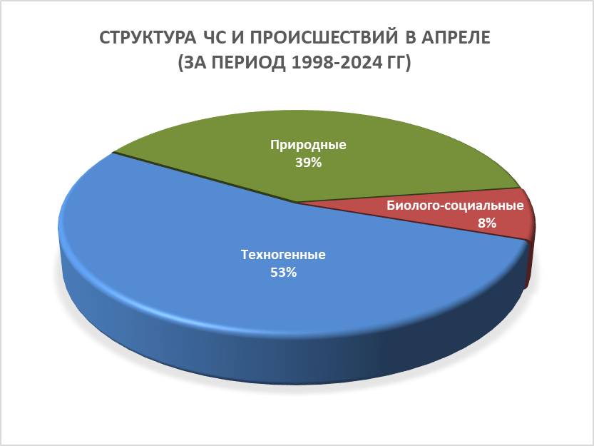

Рисунок 1. Структура ЧС и происшествий в апреле (за период
1998-2024 гг.).
2.1. ЧС и происшествия природного характера.
Основными источниками чрезвычайных ситуаций и происшествий природного характера в апреле являются заморозки. В тоже время сохраняется вероятность возникновения чрезвычайных ситуаций и происшествий, связанных с сходом снежных лавин, усилением ветра и природными пожарами (рисунок 2).

Воздействию опасных природных явлений в апреле подвержена вся территория края, но количество чрезвычайных ситуаций и происшествий регистрируется на Черноморском побережье в МО Туапсинский муниципальный округ и гг. Геленджик и Сочи.
В случае резкого понижения температуры воздуха (заморозки), в ночные и утренние часы, местами в крае существует вероятность возникновения чрезвычайных ситуаций и происшествий, связанных с повреждением и гибелью сельскохозяйственных культур.
В апреле, в результате дальнейшего повышения температуры воздуха в горах выше 1500 метров, происходит массовый самопроизвольный сход лавин. Возможны чрезвычайные ситуации и происшествия, связанные с травматизмом и гибелью людей, находящихся в горах (МО г. Сочи).

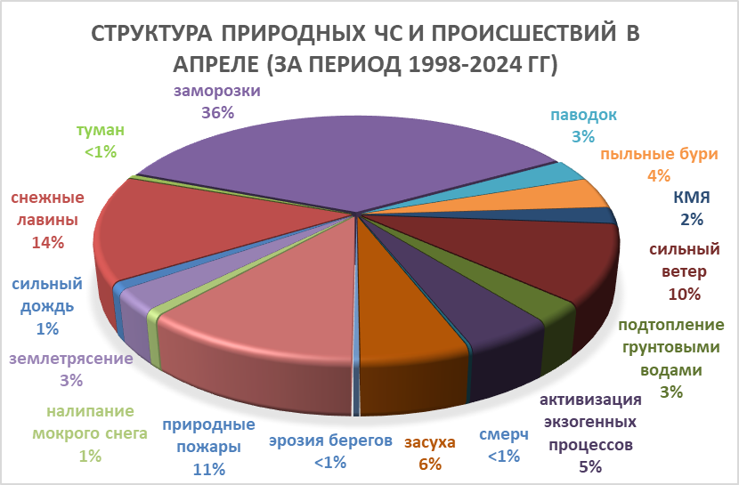
Рисунок 2. Структура природных ЧС и происшествий в апреле (за период 1998-2024 гг.).

В апреле при сильных продолжительных дождях, преимущественно в южной половине края, на территории муниципальных образований: Туапсинский муниципальный округ, муниципальный округ г. Анапа, муниципальный округ г. Горячий Ключ; Абинский, Апшеронский, Белореченский, Крымский, Курганинский, Лабинский, Мостовский, Новокубанский, Отрадненский, Северский районы и гг. Геленджик, Новороссийск, Сочи возможны чрезвычайные ситуации и происшествия, связанные с затоплением и подтоплением населенных пунктов и сельхозугодий, вымоканием и гибелью посевов озимых в результате прохождения высоких паводков на реках и затоплений талыми водами.
В результате активизации экзогенных процессов на территории муниципальных образований: Туапсинский муниципальный округ, муниципальный округ г. Анапа, муниципальный округ г. Горячий Ключ; Абинский, Апшеронский, Белореченский, Крымский, Курганинский, Лабинский, Мостовский, Новокубанский, Отрадненский, Северский, Славянский, Темрюкский, Успенский районы и гг. Геленджик, Новороссийск, Сочи возможны чрезвычайные ситуации и происшествия, связанные с перекрытием дорог; повреждением опор повреждением опор воздушных линий связи и электропередач, мостов, газо-, водо-, нефтепроводов, объектов жизнеобеспечения; разрушением жилых домов, строений.
В случае продолжительного засушливого периода, возможно возникновение лесных и ландшафтных пожаров.
В апреле возможны чрезвычайные ситуации и происшествия, связанные с сильным ветром, в результате чего существует вероятность повреждения и разрушения построек, кровли, рекламных щитов, обрыв воздушных линий связи и электропередач, повреждения транспорта, увечий и гибели людей.
Возможна сейсмическая активность на территории муниципальных образований: Приморско-Ахтарский муниципальный округ, Туапсинский муниципальный округ, муниципальный округ г. Анапа, муниципальный округ г. Горячий Ключ; Абинский, Апшеронский, Белореченский, Выселковский, Гулькевичский, Ейский, Кавказский, Крымский, Курганинский, Мостовский, Новокубанский, Отрадненский, Северский, Славянский, Староминский, Темрюкский, Тихорецкий, Успенский, Щербиновский районы и гг. Армавир, Геленджик, Новороссийск, Сочи.

2.2. Основными источниками чрезвычайных ситуаций и происшествий техногенного характера
в апреле являются обнаружение взрывоопасных предметов, крупные бытовые пожары и крупные ДТП (рисунок 3).

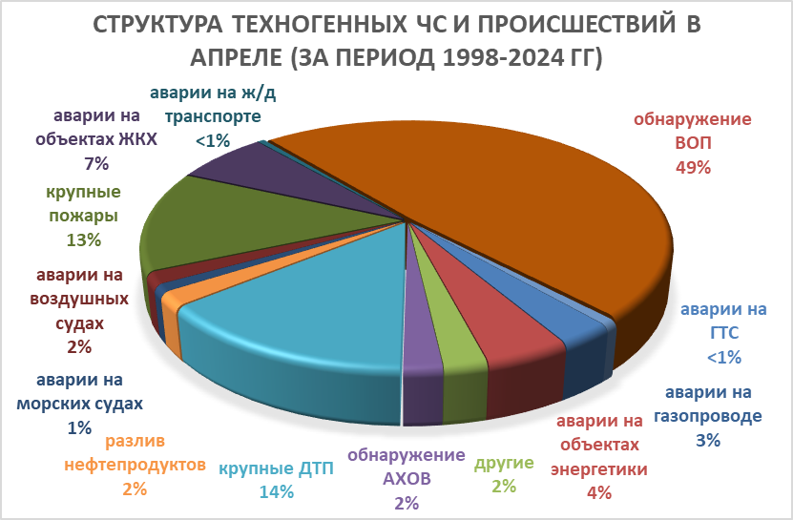
Рисунок 3. Структура техногенных ЧС и происшествий в апреле (за период 1998-2024 гг.).

Наибольшее количество техногенных чрезвычайных ситуаций и происшествий отмечалось на территории муниципальных образований: Крымский, Темрюкский районы и гг. Краснодар, Новороссийск, Сочи.
В апреле возможны чрезвычайные ситуации и происшествия, связанные с гибелью людей в результате крупных ДТП и бытовых пожарах. Возможны аварии на газо-, нефтепроводах, объектах ЖКХ.
Возможны аварии на авиационном, железнодорожном и морском транспорте.
В апреле возможно увеличение количества аварий на объектах энергетики из-за усиления ветра.
Возможны террористические акты и случаи проявления экстремизма на всей территории Краснодарского края.

2.3. ЧС и происшествия биолого-социального характера.
Основными источниками чрезвычайных ситуаций и происшествий биолого-социального характера в апреле являются: несчастные случаи на водных объектах, происшествия с туристическими группами и отдельными людьми, заблудившимися в лесу, а также отравления людей угарным газом (рисунок 4).

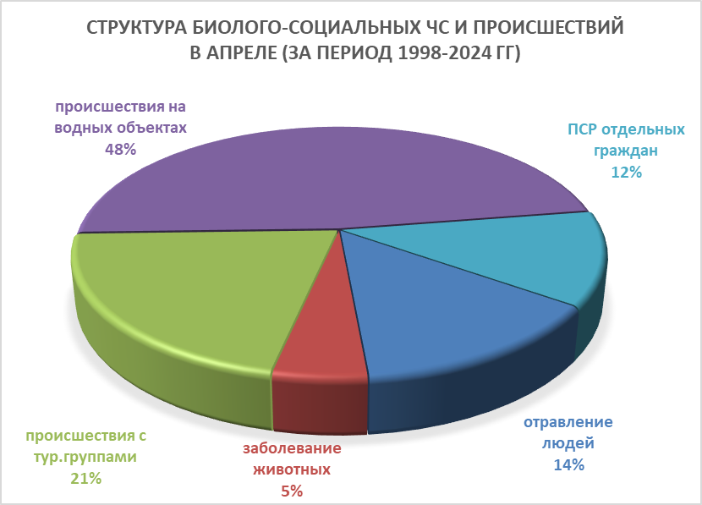

Рисунок 4. Структура биолого-социальных ЧС и происшествий в апреле
(за период 1998-2024 гг.).

При повышении температуры воздуха и массовых выездов людей на природу отмечается увеличение количества случаев гибели на водных объектах края и случаев дезориентации на местности при выходе в лесные массивы.
На территории края существует вероятность возникновения очагов заболевания АЧС.
В апреле в связи с продолжением миграции перелетных птиц сохраняется вероятность возникновения очагов птичьего гриппа на территории муниципальных образований: Приморско-Ахтарский муниципальный округ; Ейский, Калининский, Каневской, Славянский, Староминский, Темрюкский, Тимашевский районы.
Ожидается увеличение случаев заболевания населения ОРВИ, ОРЗ.
При несвоевременном проведении обработок сельхозугодий и неудобий, возможно массовое размножение и распространение мышевидных грызунов.

